РЕКОМЕНДАЦИИ по наполнению сайтов учреждений,
организаций

АКТИВНЫЕ БАННЕРЫ
 | Внешний вид баннера | Наименование | Адрес ссылки
1. | 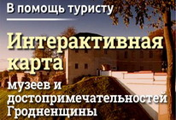 | В помощь туристу. Интерактивная карта: музеи, достопримечательности Гродненщины | http://map.grodno-region.gov.by
2. | 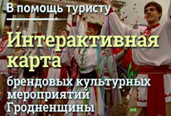 | В помощь туристу.  Карта брендовых культурных мероприятий Гродненщины | http://gromc.by/#vwspc-section-5
3. |  | Интерактивная карта: спортивные сооружения Гродненской области | http://www.oblsport.grodno.by/ru/sport-facilities/mapobjects/
4. |  | Безвизовый въезд | https://grodnovisafree.by
5. | 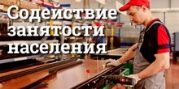 | Содействие занятости населения | http://voronovo.grodno-region.by/ru/sodej-zan/
6. |  | Цели устойчивого развития в Беларуси | http://www.belstat.gov.by/ofitsialnaya-statistika/SDG/
7.  8. |  | Гродненщина вчера и сегодня | http://voronovo.grodno-region.by/ru/foto-ru/
7.  8. |  | «POMOGUT.BY» | http://pomogut.by
9. |  | Гродненщина  Наши победы | http://www.region.grodno.by/ru/pobedy-ru/
10. | 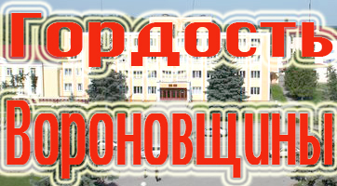 | Гордость Вороновщины | http://www.voran.by/?cat=29
11. | 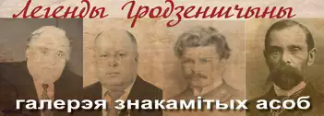 | Легенды Гродненщины | http://legendy.grodnolib.by
12. | 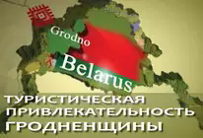 | Туристическая привлекательность Гродненщины | http://www.region.grodno.by/ru/turist_privlekatelnost-ru/
13. | 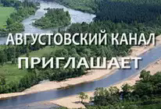 | Августовский канал приглашает | http://grodnonews.by/category/glavnoe/news25800.html
14. |  | Пограничная безопасность | http://gpk.gov.by/info/
15. |  | Славянский базар | http://voronovo.grodno-region.by/ru/bazar-ru/
16. | 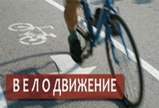 | Велодвижение | http://www.oblsport.grodno.by/ru/projects/5523/#!/tab-10
17. | 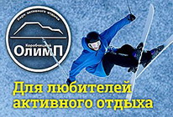 | Для любителей активного отдыха | http://www.oblsport.grodno.by/ru/projects/4554/#!/tab-1
18. |  | Единый день информирования | http://voronovo.grodno-region.by/ru/ed-in-ru/
19. | 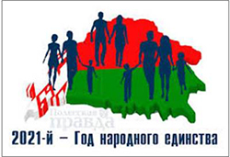 | Год народного единства | https://www.voran.by/news/aktualno/god-narodnogo-edinstva/
20. |  | Беларусь – это мы! | https://www.belta.by/posters/
20. | 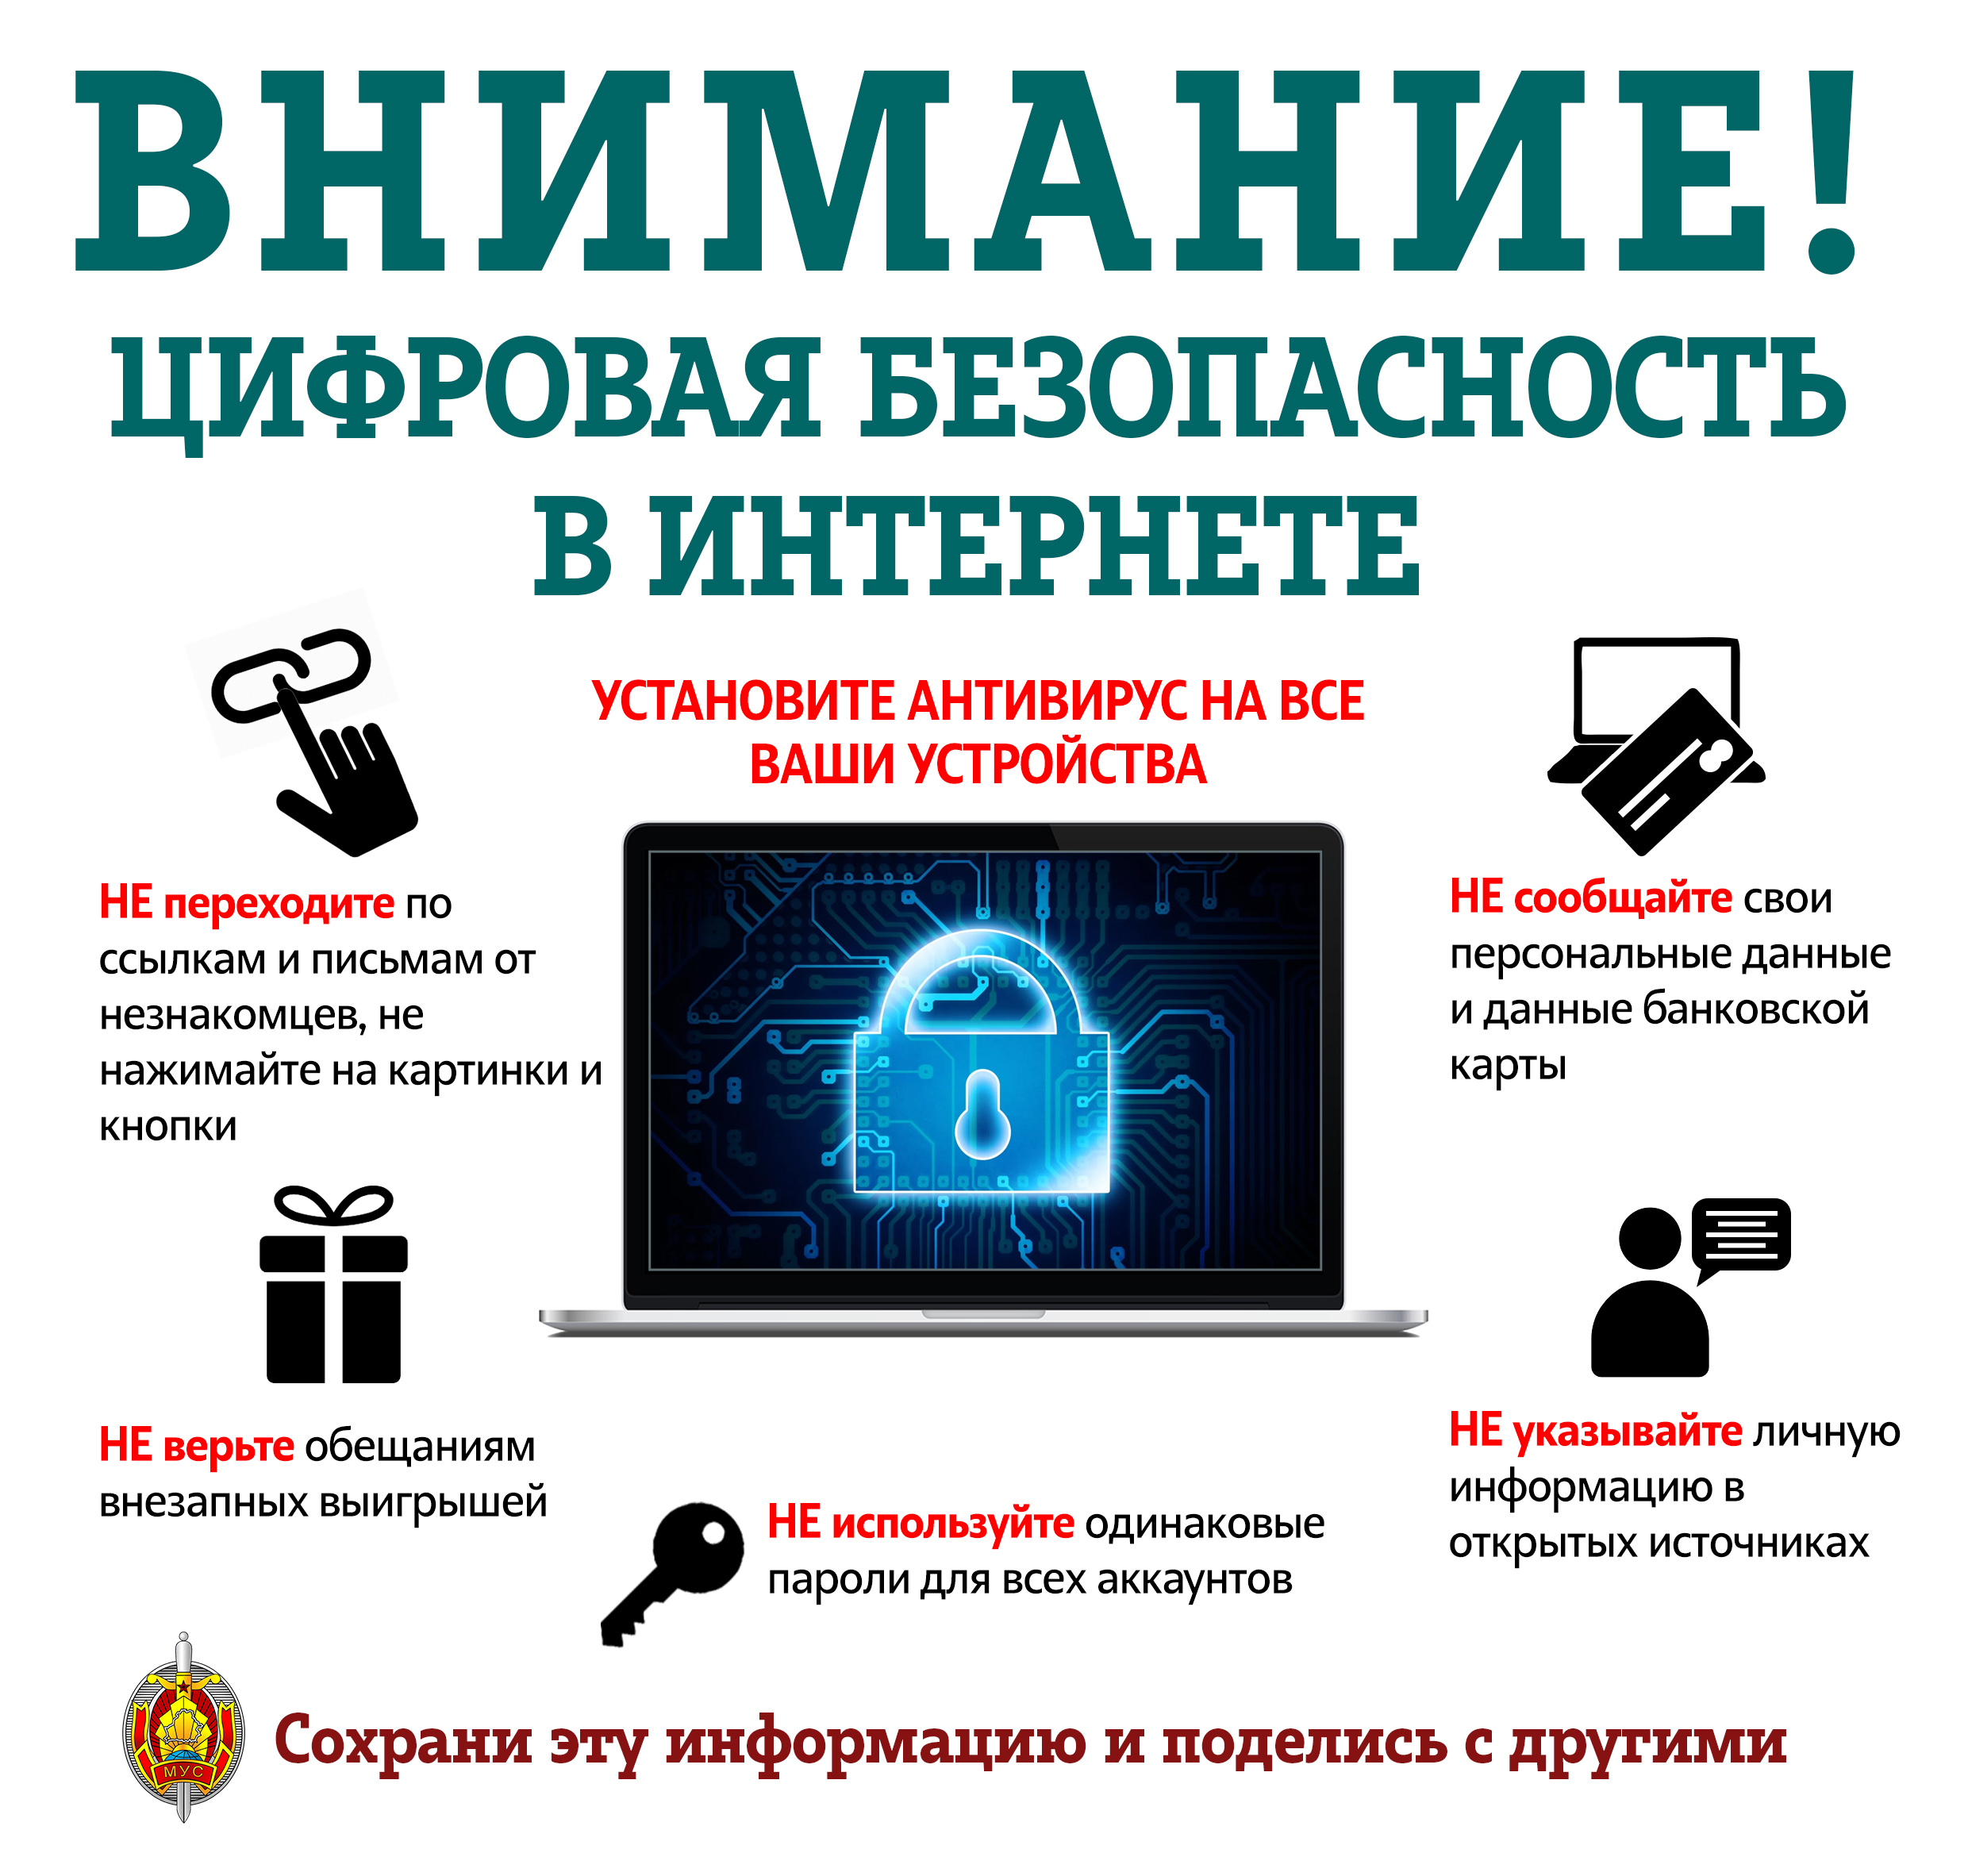 | Профилактический материал по киберпреступности | https://www.mvd.gov.by/ru/media/video
21. | Картинка на усмотрение организации | Материал по наркомании, торговле людьми | https://disk.yandex.by/d/vrbV54t1faQ26g

